Český badmintonový svaz Druh sportu: BADMINTON

SOUPISKA DRUŽSTVA

Oddíl - klub: SK Badminton Český Krumlov „A“
Okres: Český Krumlov |  |  |  | Oblast: Jihočeská
Platí pro soutěž: KP smíšených družstev dorostu |  |  |  |  |  |  | od 1.9.2009 |  |  | do 31.8.2010
 | Jméno a příjmení | Datum  Narození | Číslo  hráčské licence |  | Pořadí  žebříčku |  |  |  | Podpis sportovce |  | Poznámky  (zastavení závodní činnosti a pod.)
 |  |  |  |  | S | D |  | M
1. | Jaromír Janáček | 18.3.95 | 3543 |  | 23 | 26 |  | 14
2. | Ondřej Kotyza | 23.5.95 | 3544 |  | 76 | 48 |  | 68
3.
4.
5.
6.
7.
8. | Lucie Černá | 25.1.1994 | 52641 |  | 7 | 12 |  | 24
9. | Zdeňka Švédová | 13.6.1991 | 52125 |  | 12 | 4 |  | 6
10.
11.
12.
13.
14.
15.
16.
17.
18.
19.
20.

Činovníci | Jméno a příjmení | Odborná sport. kvalifikace | Adresa bydliště | Telefon
Trenér | Radek Votava | trenér II. třídy | V Úvoze 41, 381 01 Český Krumlov | 724320839
Vedoucí | Radek Votava | trenér II. třídy | V Úvoze 41, 381 01 Český Krumlov | 724320839

 | V Č. Budějovicích dne 20. října 2009
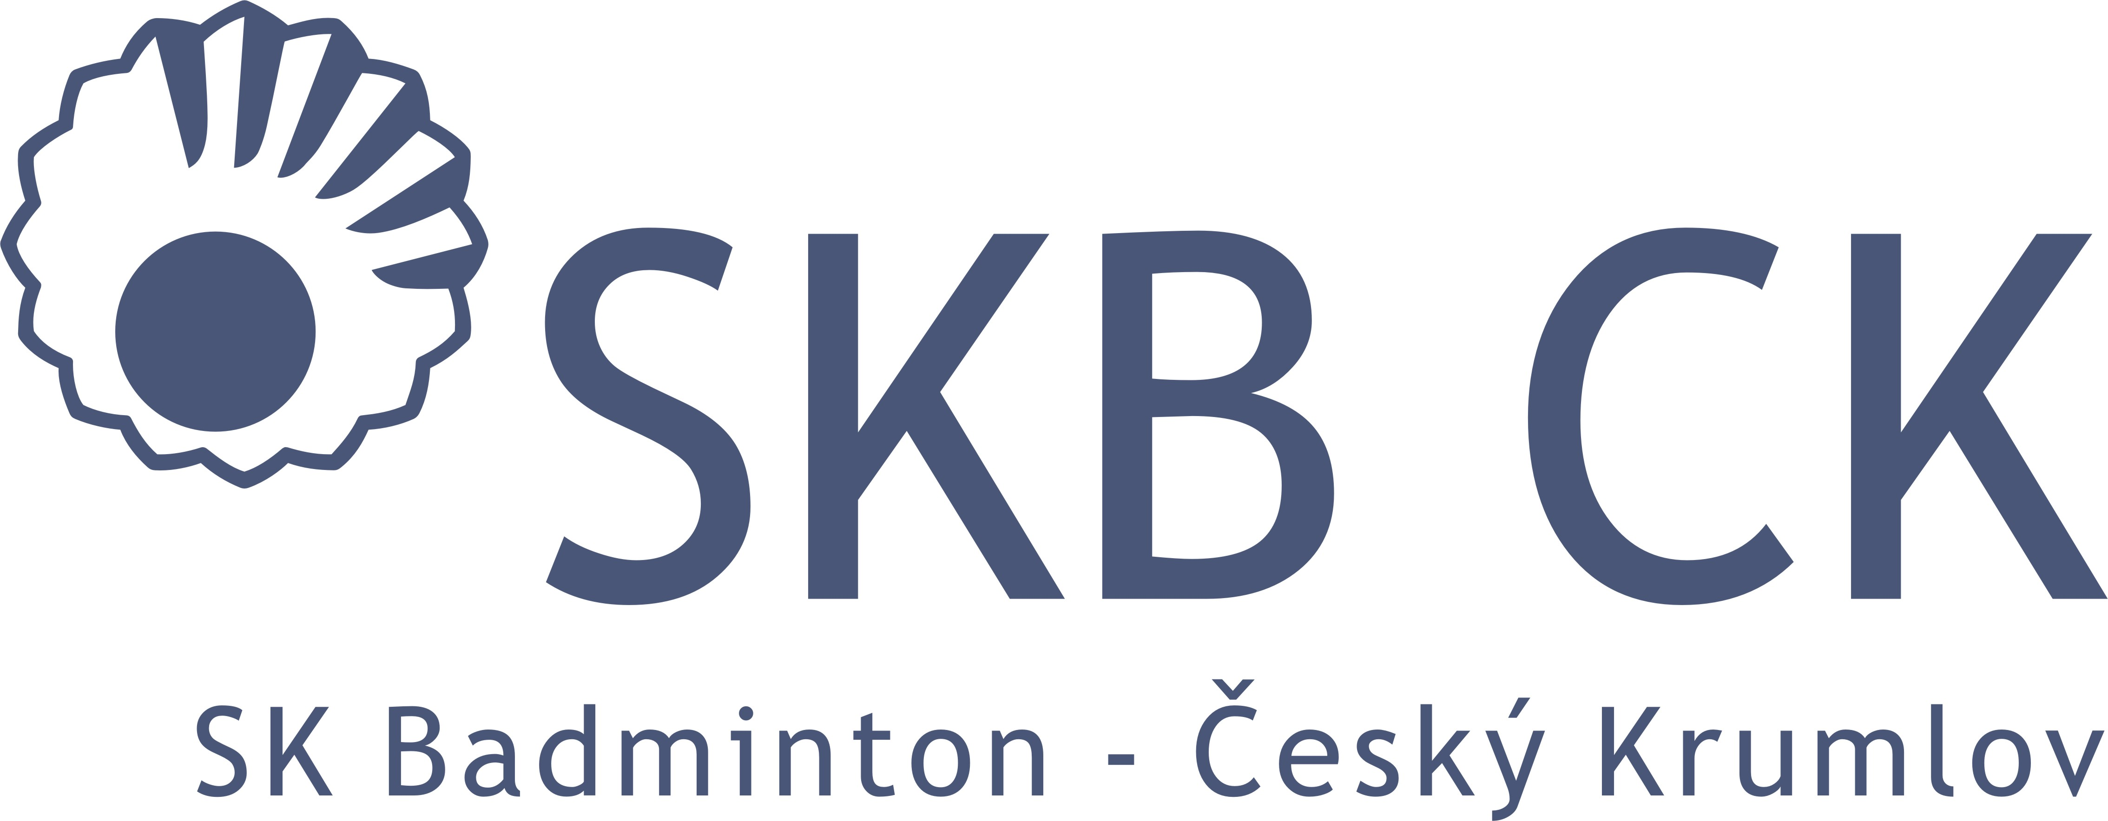  Razítko | Razítko řídícího orgánu soutěže
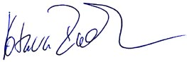
Radek Votava | Roman Vokoun
…………………………………………………. | ……………………………………………………
předseda oddílu (klubu) | předseda STK

